COMUNICADO DE PRENSA

Würth Elektronik amplía su oferta de aisladores digitales
Aisladores digitales de 2 canales ahora con tensión de aislamiento de 5000 voltios
Waldenburg (Alemania), 27 de junio de 2024 – Würth Elektronik amplía su catálogo de aisladores digitales con una versión de dos canales en encapsulado SOIC 8WB (5,85 x 11,5 x 2,8 mm). El nuevo diseño permite conseguir una tensión de aislamiento de 5 kV_{RMS}. Esto es especialmente importante para los dispositivos electrónicos que funcionan en entornos con altas tensiones e interferencias EMC y que, por tanto, requieren aisladores digitales de 2 canales con una tensión de aislamiento elevada. Los aisladores son adecuados para aplicaciones con altas velocidades de transmisión de datos de hasta 150 Mbps y destacan por su elevada inmunidad frente a ruidos del sistema con un CMTI (common mode transient immunity) de ±150 kV/µs.
Los aisladores digitales en montaje SMD se utilizan para el aislamiento galvánico en la transmisión de señales digitales. Esto garantiza una transmisión de datos fiable, sin distorsiones ni errores, y protege a las personas o los circuitos sensibles de la alta tensión. Los aisladores de la serie WPME-CDIS (Capacitive Digital Isolator Standard) con homologación UL 1577 son adecuados por ejemplo para el uso en sistemas de verificación y medición, sistemas de gestión de baterías, inversores solares, fuentes conmutadas industriales y controles de motores, así como para el aislamiento de buses de comunicación. Además de los componentes recién incorporados, ya existen diversas configuraciones de dos y cuatro canales con salida por defecto alta o baja. Würth Elektronik también ofrece aisladores digitales capacitivos con convertidor DC/DC integrado bajo la denominación WPME-CDIP (Capacitive Digital Isolator Powered).
Würth Elektronik ofrece muestras gratuitas de todos los aisladores digitales.

Imágenes disponibles
Las siguientes imágenes se encuentran disponibles para impresión y descarga en: https://kk.htcm.de/press-releases/wuerth/

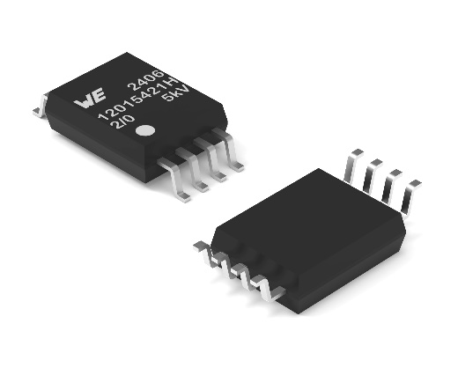Fuente de la imagen: Würth Elektronik
Los aisladores digitales de la serie WPME-CDIS están disponibles ahora también en una versión SOIC-8WB con una tensión de aislamiento de 5000 V_{RMS}.

Acerca del Grupo Würth Elektronik eiSos
El Grupo Würth Elektronik eiSos es un fabricante de componentes electrónicos y electromecánicos para la industria electrónica, que aporta soluciones electrónicas innovadoras con su liderazgo tecnológico. Würth Elektronik eiSos es uno de los mayores fabricantes europeos de componentes pasivos y opera en 50 países. Sus plantas de producción en Europa, Asia y América del Norte suministran productos a un creciente número de clientes en todo el mundo.
La gama de productos incluye componentes para EMC, inductores, transformadores, componentes de RF, varistores, condensadores, resistencias, cuarzos, osciladores, módulos de alimentación, transferencia de energia inalámbrica, LED‘s, sensores, módulos de radio, conectores, elementos para fuentes de alimentación, interruptores, pulsadores, elementos de montaje, portafusibles, así como soluciones para la comunicación inalámbrica de datos. La gama se completa con soluciones personalizadas.
La clara vocación de servicio de la empresa se caracteriza por la disponibilidad de todos los componentes del catálogo en stock sin una cantidad mínima de pedido, muestras gratuitas, haciendo hincapié en el soporte técnico con las herramientas de selección proporcionado por el departamento técnico de ventas.
Würth Elektronik forma parte del Grupo Würth, líder del mercado mundial en el desarrollo, la fabricación y la distribución de materiales de montaje y fijación. La empresa emplea a 7.900 trabajadores. En el año 2023, el grupo Würth Elektronik generó una facturación de 1.240 millones de euros.

Würth Elektronik: more than you expect!
Más información en www.we-online.com

Más información:  Würth Elektronik eiSos GmbH & Co. KG  Sarah Hurst  Clarita-Bernhard-Strasse 9  81249 München  Alemania  Tel.: +49 7942 945-5186  Correo electrónico:  sarah.hurst@we-online.de  www.we-online.com | Contacto para la prensa:  HighTech communications GmbH  Brigitte Basilio  Brunhamstrasse 21  81249 München  Alemania  Tel.: +49 89 500778-20  Correo electrónico: b.basilio@htcm.de  www.htcm.de

